***Lampiran 1***

**Kisi-Kisi Lembar Kuesioner**

**“Pelaksanaan Pencegahan Penularan Skabies Pada Santriawan di Pondok Pesantren Sholahul Huda Al-Mujahidin Kecamatan Tumpang Kabupaten Malang”**

|  |  |  |
| --- | --- | --- |
| Variabel | Kisi-Kisi | Kuesioner |
| Pelaksanaan Pencegahan Penularan Skabies | 1. Kebersihan diri | 1-8 |
| 1. Kebiasaan mencuci tangan | 9-10 |
| 1. Kebersihan Pakaian | 11-16 |
| 1. Kebersihan lingkungan | 18-23 |
| 1. Pengobatan skabies/gudig | 24 |

***Lampiran 2***

**Kisi-Kisi Pedoman Obsrvasi**

**“Pelaksanaan Pencegahan Penularan Skabies Pada Santriawan di Pondok Pesantren Sholahul Huda Al-Mujahidin Kecamatan Tumpang Kabupaten Malang”**

|  |  |  |
| --- | --- | --- |
| Variabel | Kisi-Kisi | Observasi |
| Pelaksanaan Upaya Pencegahan Penularan Skabies | 1. Kebersihan badan | 1-3 |
| 1. Kebiasaan mencuci tangan dengan benar | 4 |
| 1. Kebersihan Pakaian | 5-8 |
| 1. Kebersihan lingkungan | 9-12 |
| 1. Pemakaian salep yang diberikan | 13 |

***Lampiran 3***

**Kuesioner**

**“Pelaksanaan Pencegahan Penularan Skabies Pada Santriawan di Pondok Pesantren Sholahul Huda Al-Mujahidin Kecamatan Tumpang Kabupaten Malang”**

Tanggal Pengisian Kuesioner :

1. Identitas Responden
2. Nama (inisial) :
3. Umur :
4. Pendidikan :
5. Alamat :
6. Lama tinggal di pondok pesantren :
7. Lama menderita skabies/gudig :
8. Pertanyaan

**Kebersihan Diri**

1. Apakah dalam satu minggu ini anda mandi setiap hari?

a. Ya b. Tidak

Berapa kali anda mandi dalam satu hari?

Bila tidak, berapa hari anda tidak mandi dalam satu minggu ini?

1. Apakah anda mandi menggunakan air detol?
2. Ya b. Tidak

Bila tidak, air apa yang anda gunakan?

1. Apakah anda mandi menggunakan sabun?

a. Ya b. Tidak

Bila ya, jenis sabun apa yang anda gunakan?

1. Apakah anda mandi menggunakan sabun bergantian dengan teman?

a. Ya b. Tidak

1. Apakah anda mandi menggunakan handuk mandi?

a. Ya b. Tidak

Bila ya, apakah handuk tersebut anda jemur setelah selesai digunakan?

Bila tidak, apa yang anda gunakan untuk mengeringkan badan saat mandi?

1. Apakah anda menggunakan handuk bergantian dengan teman?

a. Ya b. Tidak

1. Apakah dalam seminggu ini anda sudah mencuci rambut?

a. Ya b. Tidak

Bila ya, berapa kali anda mencuci rambut dalam seminggu?

1. Apakah dalam seminggu ini anda sudah memotong kuku?

a. Ya b. Tidak

Kapan terakhir kali anda memotong kuku?

**Kebiasaan Mencuci Tangan dengan Benar**

1. Apakah anda mencuci tangan sebelum dan setelah melakukan kegiatan?

a. Ya b. Tidak

Bagaimana cara anda mencuci tangan?

1. Apakah anda mencuci tangan dengan menggunakan sabun dan air yang mengalir?

a. Ya b. Tidak

Bila tidak, apa yang anda gunakan untuk mencuci tangan?

**Kebersihan Pakaian**

1. Apakah anda sering bertukar pakaian dengan teman anda?

a. Ya b. Tidak

1. Apakah anda menggantung pakaian bersama pakaian teman anda?
2. Ya b. Tidak

Bila ya, berapa lama anda menggantung pakaian anda?

1. Apakah dalam sehari anda mengganti pakaian?

a. Ya b. Tidak

1. Apakah anda mencuci pakaian sendiri?

a. Ya b. Tidak

Bila tidak, apa alasannya?

Bila ya, bagaimana cara anda mencuci pakaian yang kotor?

1. Apakah anda menjemur pakaian dibawah sinar matahari?

a. Ya b. Tidak

1. Apakah anda menyetrika pakaian saat akan digunakan?

a. Ya b. Tidak

**Kebersihan Lingkungan**

1. Apakah anda membersihkan kamar setiap hari?

a. Ya b. Tidak

1. Apakah anda menggunakan alas tidur pada saat tidur?

a. Ya b. Tidak

Apakah anda gunakan alas tidur bergantian dengan teman anda?

1. Apakah anda mencuci kasur dalam sebulan ini?

a. Ya b. Tidak

Kapan terakhir kali anda mencuci alas tidur yang anda gunakan?

Kapan terakhir kali anda menjemur alas tidur anda?

Apa yang anda lakukan untuk menjaga kebersihan kasur anda?

1. Apakah anda menggunakan selimut saat tidur?

a. Ya b. Tidak

Apakah anda menggunakan selimut bergantian dengan teman anda?

1. Apakah dalam seminggu anda mencuci selimut yang anda gunakan?

a. Ya b. Tidak

Bila tidak, apa alasannya?

Bila ya, bagaimana cara anda mencuci selimut?

1. Apakah anda menjemur selimut dibawah sinar matahari?

a. Ya b. Tidak

1. Apakah anda membersihkan kamar mandi minimal satu kali dalam satu minggu?

a. Ya b. Tidak

Bila tidak, kapan anda terakhir kali membersihkan kamar mandi?

**Pengobatan Skabies**

1. Apakah anda rutin menggunakan salep gudik/skabies?
2. Ya b. Tidak

Bila ya, bagaimana cara anda mengoleskan salep?

Bagian mana saja yang anda olesi salep?

Jam berapa anda memakai dan membersihkannya lagi?

Bagaimana cara anda membersihkan bagian tubuh setelah di olesi salep?

Bila tidak, apa yang anda gunakan untuk mengobati gudik yang anda alami?

***Lampiran 4***

**Pedoman Obsrvasi**

**“Pelaksanaan Pencegahan Penularan Skabies Pada Santriawan di Pondok Pesantren Sholahul Huda Al-Mujahidin Kecamatan Tumpang Kabupaten Malang”**

Tanggal Observasi :

1. Identitas Responden :
2. Nama (inisial) :
3. Umur :
4. Jenis kelamin :
5. Pendidikan :
6. Alamat :
7. Observasi Pelaksanaan Pencegahan Penularan skabies

Berilah tanda (v) pada kotak yang disediakan sesuai jawaban

|  |  |  |  |  |
| --- | --- | --- | --- | --- |
| No | Indikator Peaksanaan Pencegahan Skabies | Ya | Tidak | Keterangan |
| 1. | Kebersihan badan   1. Daki/bolot pada kulit 2. Bau badan tidak sedap |  |  |  |
| 2. | Rambut bersih |  |  |  |
| 3. | Kuku bersih |  |  |  |
| 4. | Mencuci tangan 6 langkah dengan baik dan benar |  |  |  |
| 5. | Pakaian bersih |  |  |  |
| 6. | Bau pakaian tidak sedap |  |  |  |
| 7. | Pakaian di lemari rapi |  |  |  |
| 8. | Tidak ada pakaian yang menggantung di kamar |  |  |  |
| 9. | Kamar rapi |  |  |  |
| 10. | Tempat tidur bersih |  |  |  |
| 11. | Sprei, handuk dan selimut bersih |  |  |  |
| 12. | Kamar mandi bersih |  |  |  |
| 13. | Pemakaian salep scabimite dengan benar |  |  |  |

***Lampiran 5***

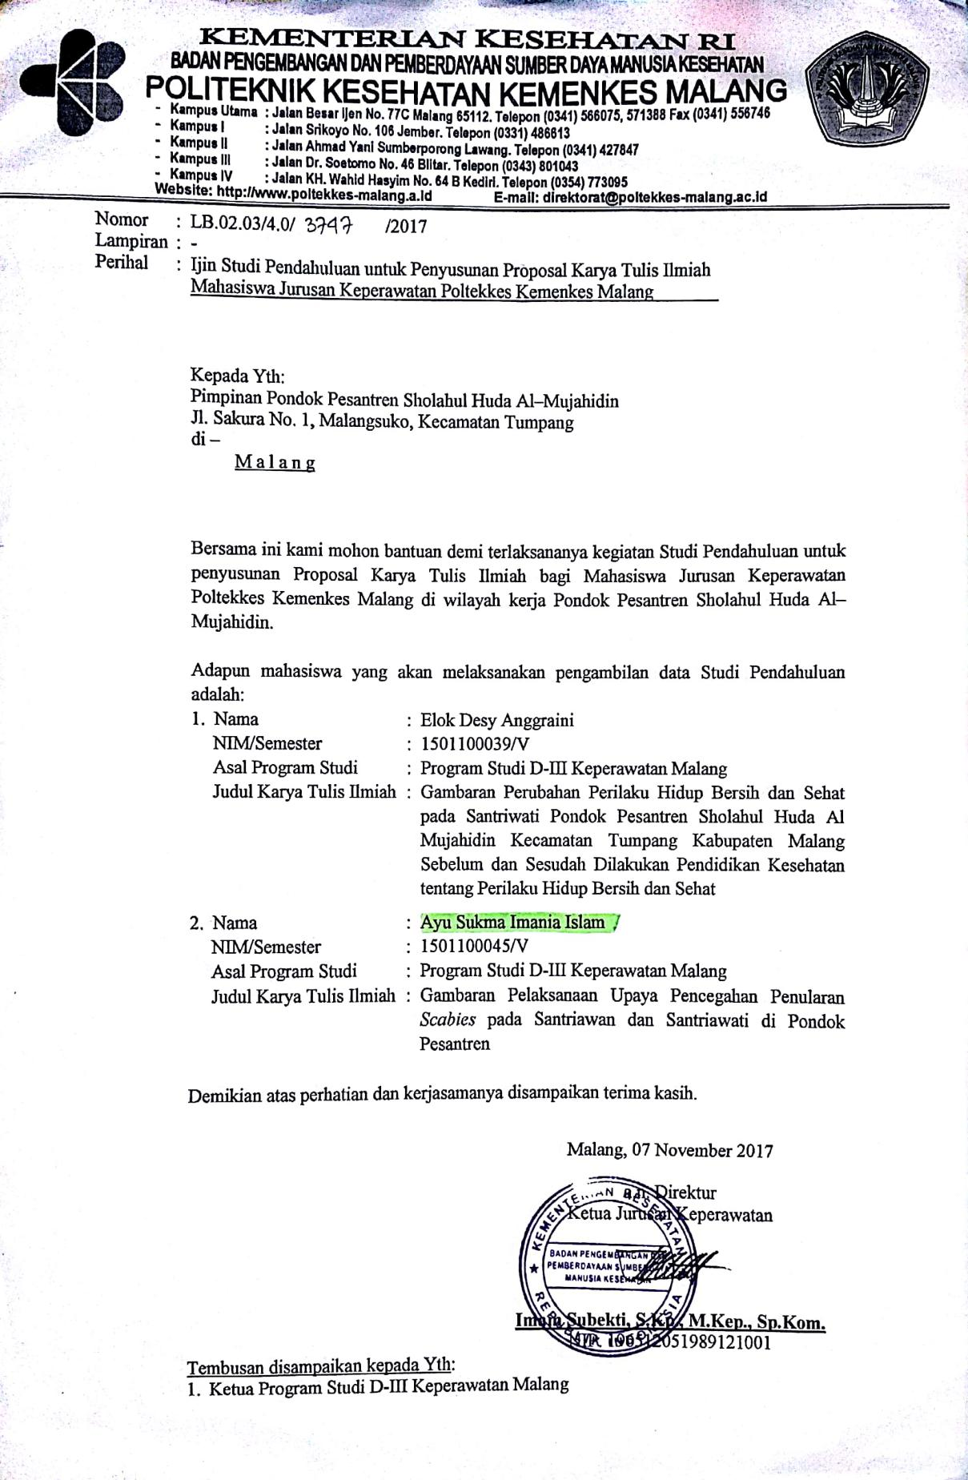

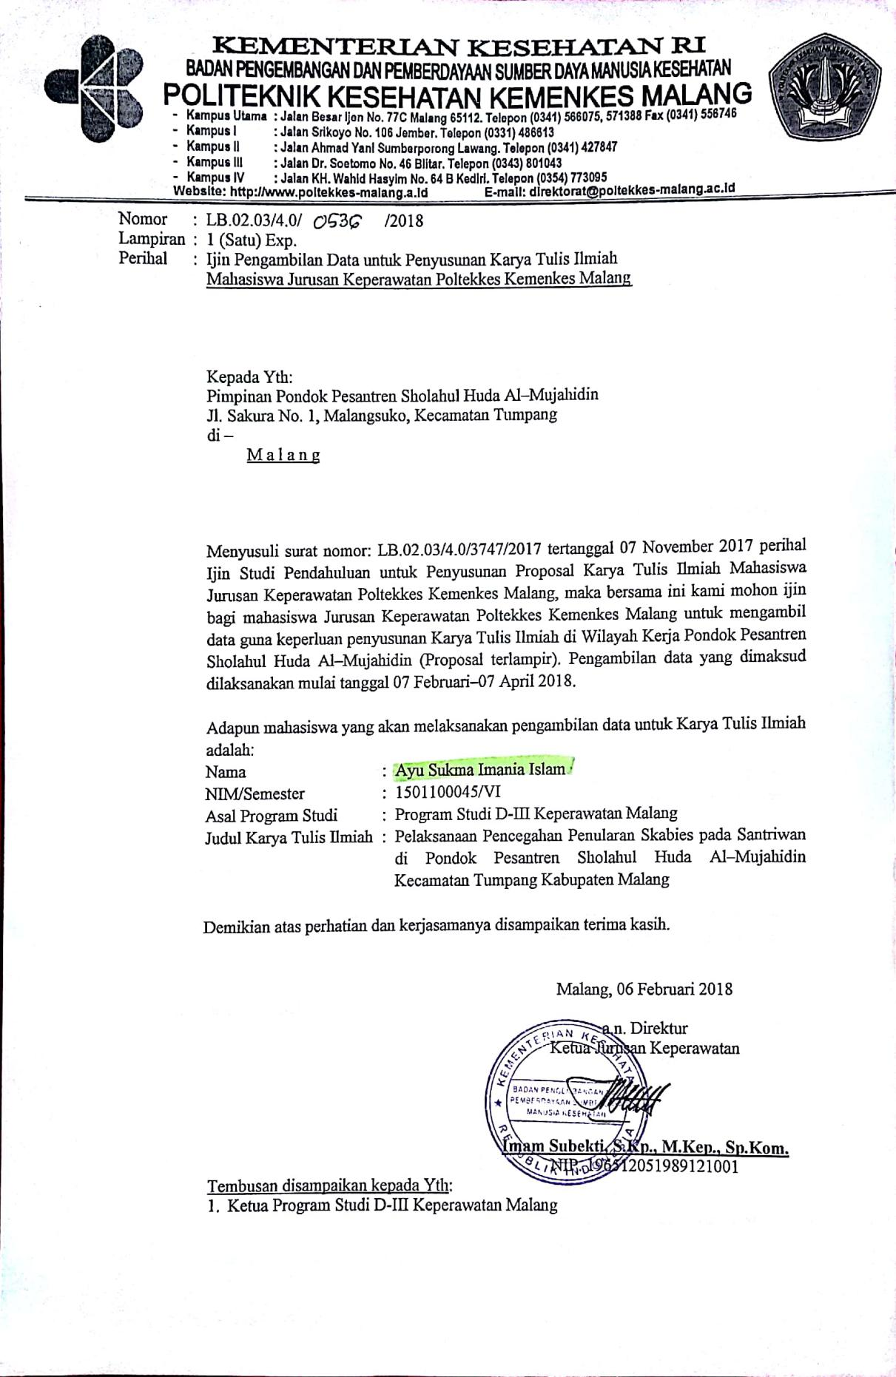

***Lampiran 6***

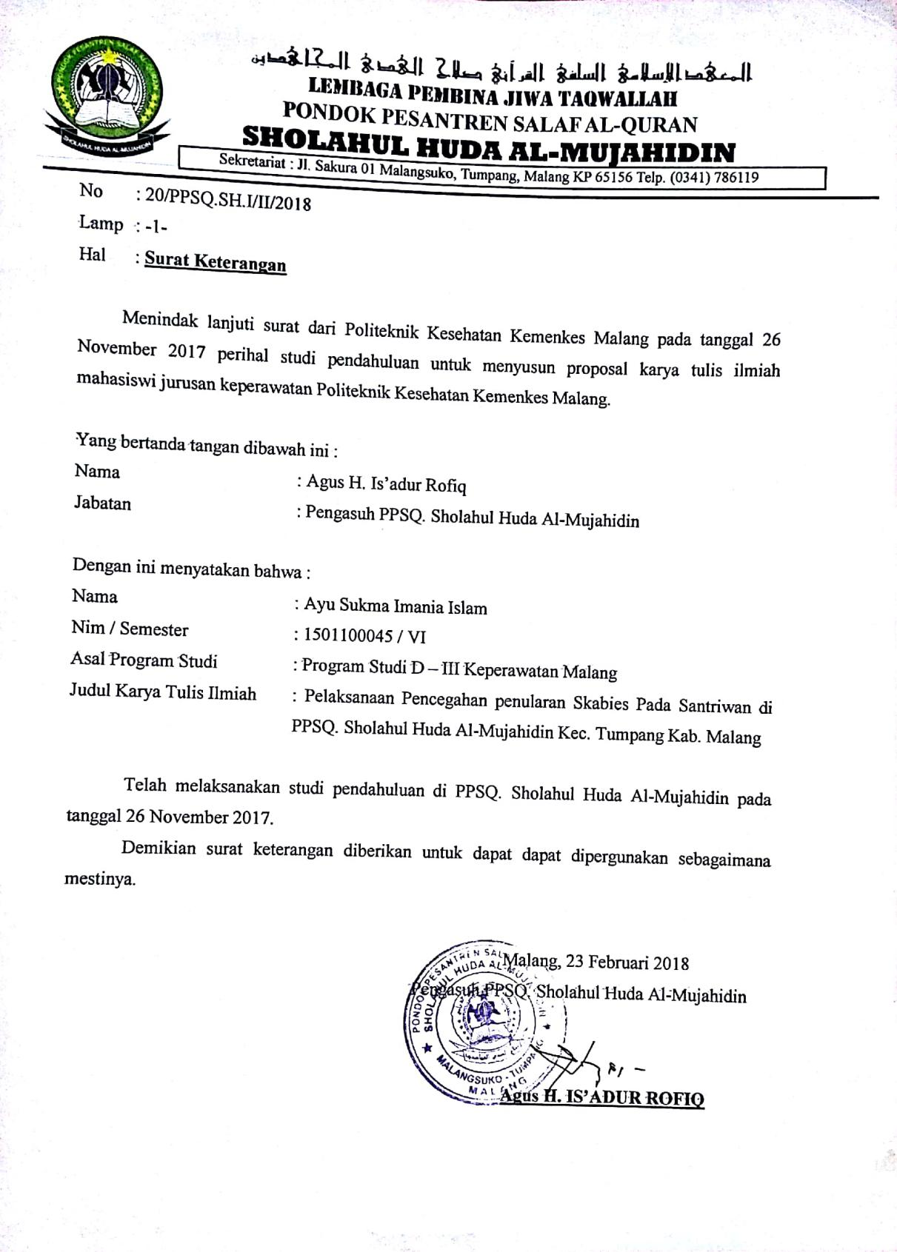

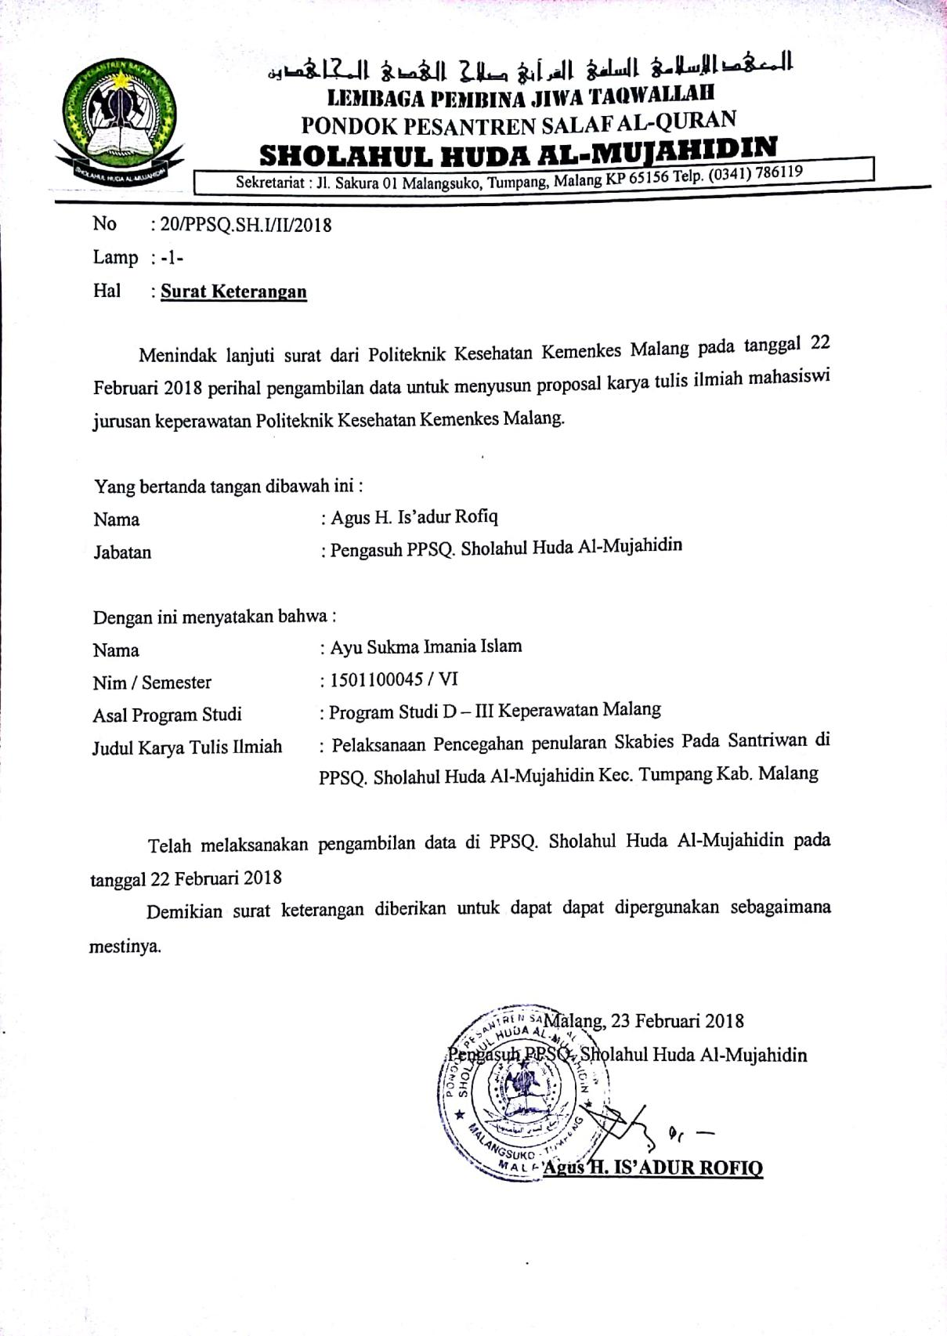

***Lampiran 7***

**INFORMED CONSENT**

**(Persetujuan Setelah Penjelasan)**

Saya yang bertanda tangan di bawah ini:

Nama :

Umur :

Alamat :

Setelah mendapat keterangan serta mengetahui manfaat dan tujuan penelitian yang berjudul **“Pelaksanaan Pencegahan Penularan Skabies pada Santriawan di Pondok Pesantren Sholahul Huda Al-Mujahidin Kecamatan Tumpang Kabupaten Malang”** (*setuju/ tidak setuju) ikut serta dalam penelitian dengan catatan bila suatu waktu merasa dirugikan dalam bentuk apapun berhak membatalkan persetujuan ini. Saya percaya apa yang saya informasikan dijamin kerahasiaannya..

Demikian surat pernyataan ini saya buat tanpa ada paksaan atau ancaman dari pihak manapun.

Malang, .................. 2018

|  |  |
| --- | --- |
| Peneliti | Responden |
|  |  |
| Ayu Sukma Imania Islam | (.........................................) |
| HP. 089521988517 |  |

**\*) Coret yang tidak perlu**

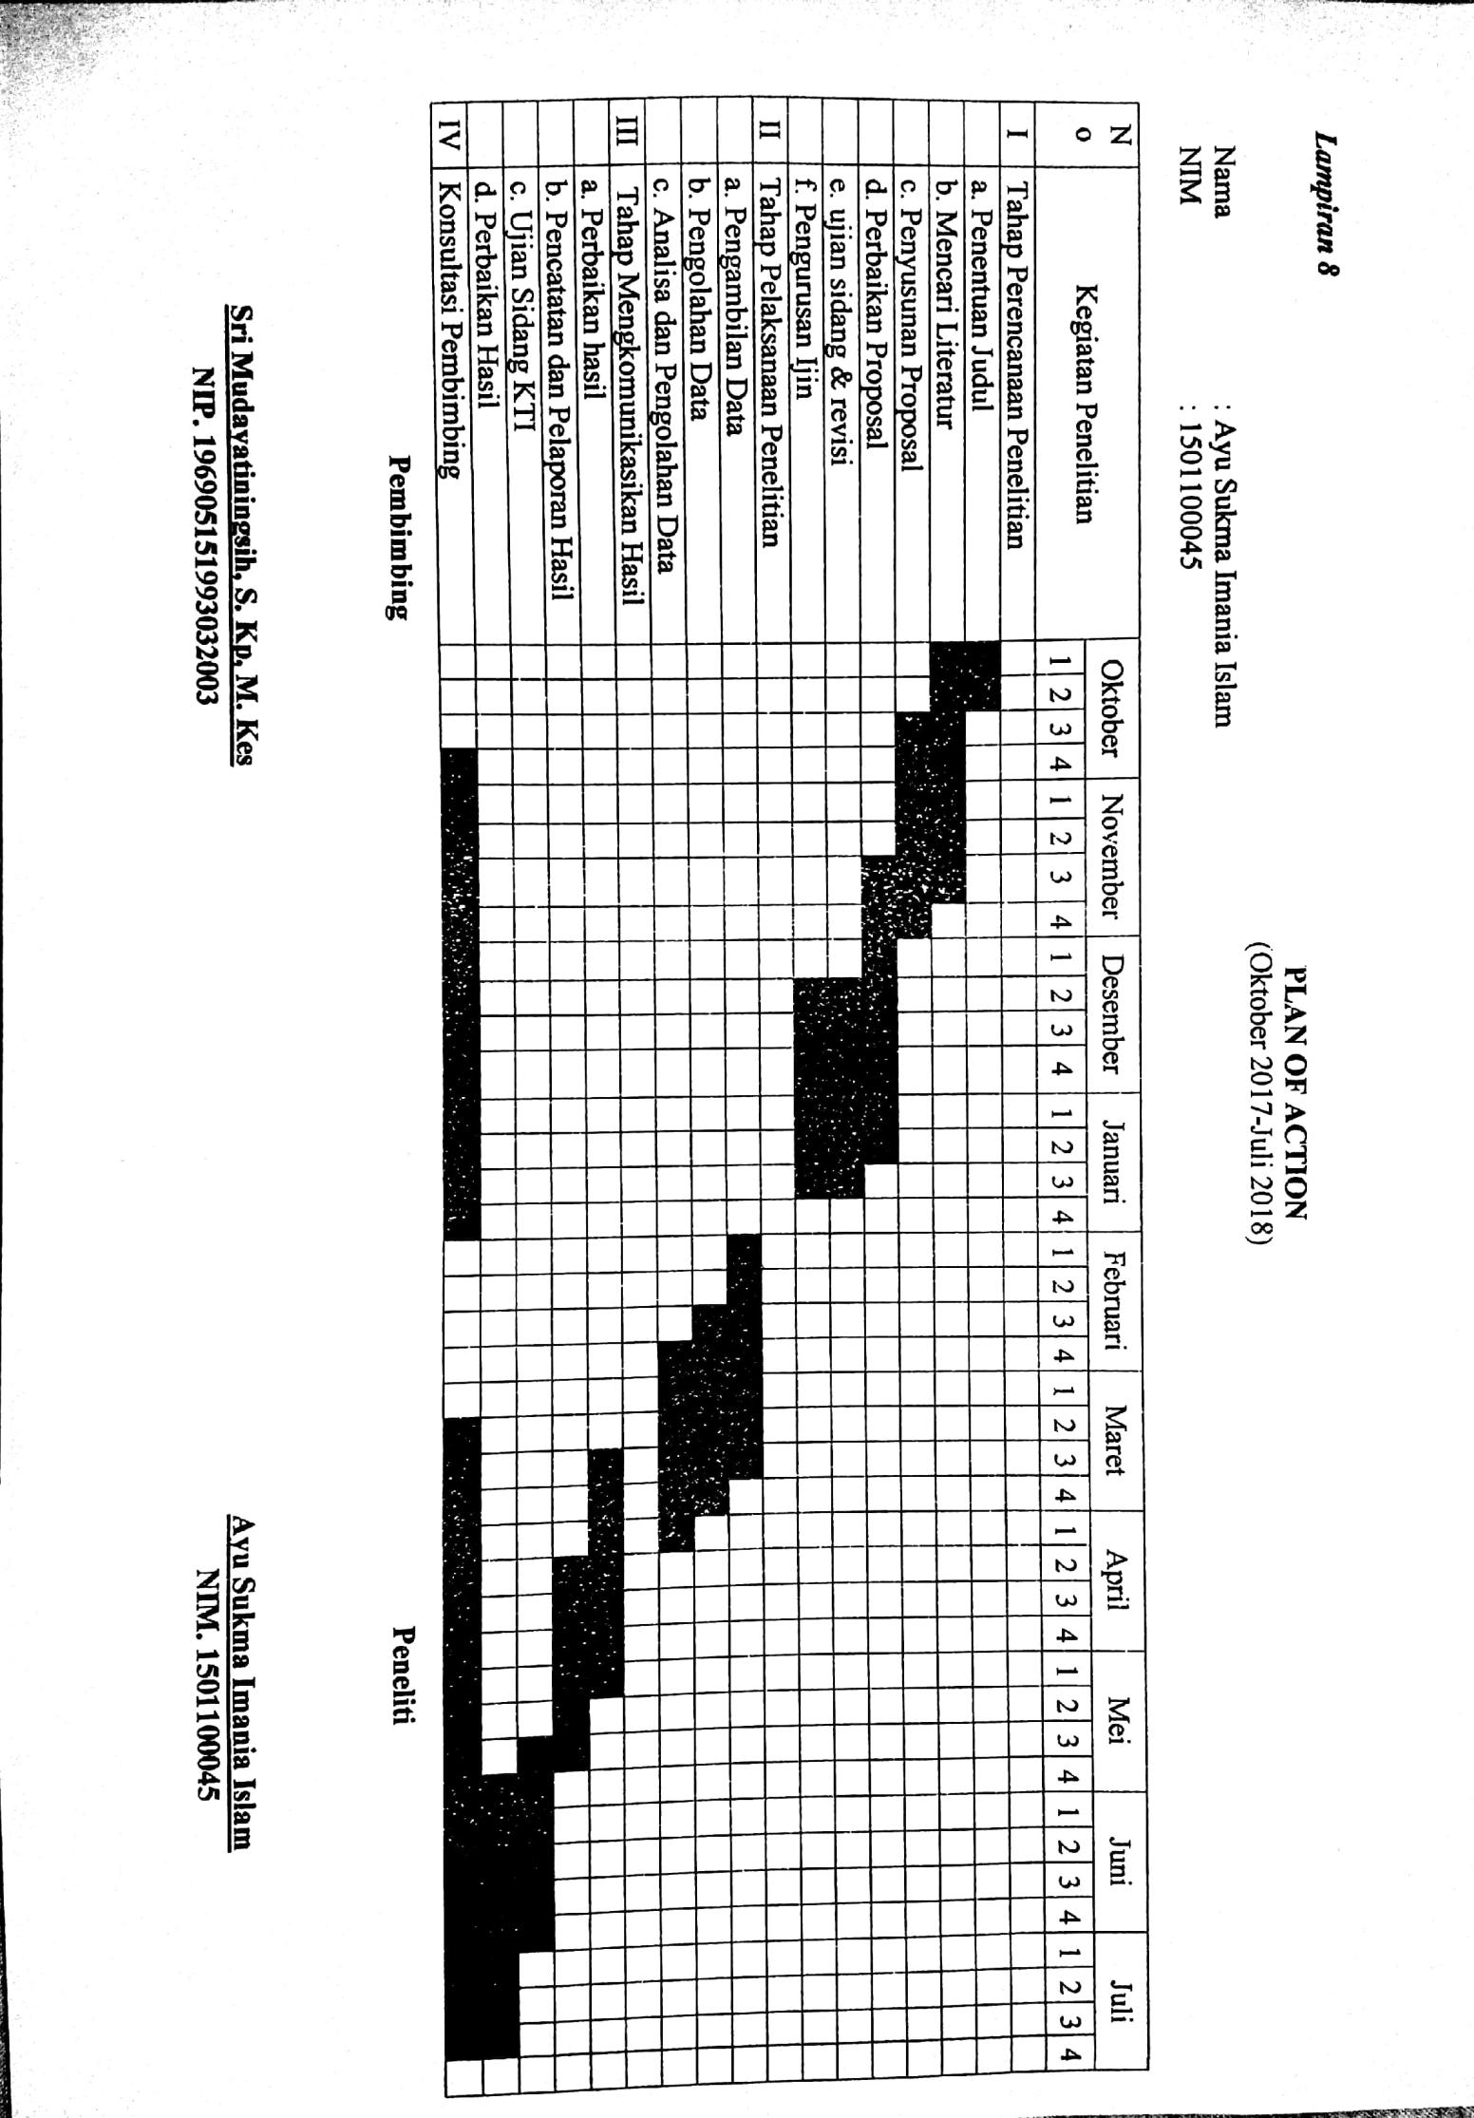

***Lampiran 9***

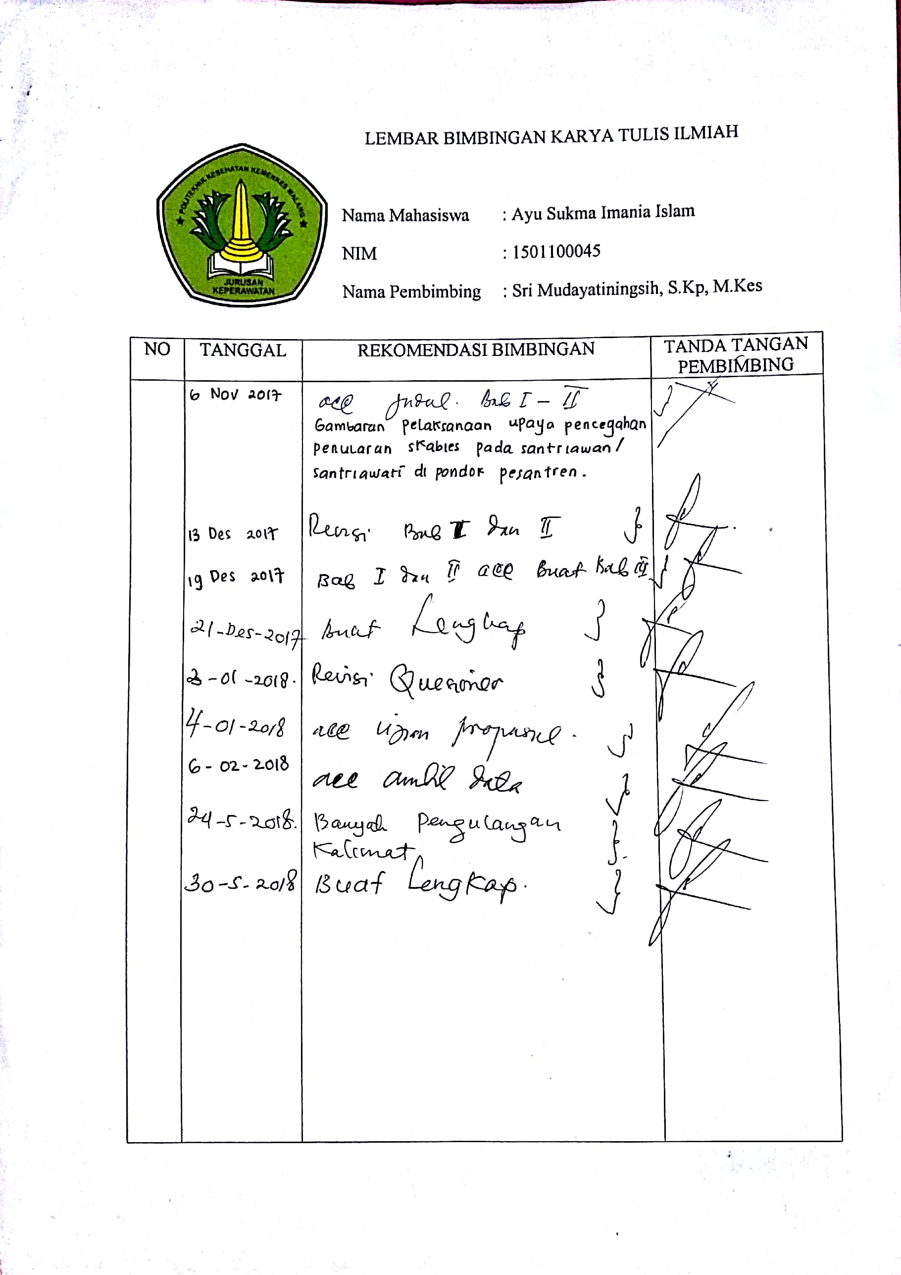

***Lampiran 10***

**Rangkuman Hasil Pemaparan Studi Kasus**

|  |  |  |
| --- | --- | --- |
| Subjek | Gambaran Kebersihan diri | Setelah Edukasi |
| Subjek 1 | 1. Mandi 2-4x/hr 2. Menggunakan sabun dan air mengalir 3. Menggosok badan 4. Sabun tidak bergantian 5. Menggunakan handuk 6. Handuk dijemur, tidak digunakan bergantian 7. Cuci rambut 3x/hr 8. Potong kuku 1x/3hr 9. Daki (-) bau badan (-) 10. Kuku panjang, rambut bersih | 1. Kuku bersih dan tidak panjang |
| Subjek 2 | 1. Mandi 2x/hr 2. Menggunakan sabun dan air mengalir 3. Menggosok badan 4. Sabun tidak bergantian 5. Menggunakan handuk 6. Handuk dijemur, digunakan bergantian 7. Cuci rambut 3x/hr 8. Belum potong kuku 9. Daki (-) bau badan (-) 10. Kuku panjang, rambut bersih | 1. Handuk tidak digunakan bergantian 2. Kuku bersih dan tidak panjang |
| Subjek 3 | 1. Mandi 2x/hr 2. Menggunakan sabun dan air mengalir 3. Jarang menggosok badan 4. Sabun tidak bergantian 5. Tidak menggunakan handuk 6. Cuci rambut 2x/1mg 7. Belum potong kuku 8. Daki (+) panu, bau badan (-) 9. Kuku panjang, rambut kotor berminyak berketombe | 1. Menggosok badan 2. Cuci rambut 1x/2hr 3. Sudah potong kuku 4. Daki (-) 5. Rambut bersih, kuku bersih dan tidak panjang |
| Subjek 4 | 1. Mandi 2x/hr 2. Menggunakan sabun dan air mengalir 3. Jarang menggosok badan 4. Sabun tidak bergantian 5. Menggunakan handuk 6. Handuk dijemur, tidak digunakan bergantian 7. Cuci rambut 4x/1mg 8. Belum potong kuku 9. Daki (+) bau badan (-) 10. Kuku panjang, rambut bersih | 1. Menggosok badan 2. Daki (-) 3. Kuku bersih dan tidak panjang |

|  |  |  |
| --- | --- | --- |
| Subjek | Gambaran Kebiasaan Mencuci Tangan | Setelah Edukasi |
| Subjek 1 | 1. Selalu mencuci tangan sebelum dan setelah kegiatan yang menggunakan tangan 2. Mencuci tangan menggunakan sabun dan air yang mengalir 3. Prosedur mencuci tangan hanya punggung dan telapak tangan 4. Tidak bisa memperagakan cuci tangan 6 langkah | 1. Mulai menerapkan cuci tangan 6 langkah 2. Dapat melakaukan cuci tangan 6 langkah |
| Subjek 2 | 1. Jarang mencuci tangan sebelum dan setelah kegiatan yang menggunakan tangan 2. Mencuci tangan menggunakan air yang mengalir 3. Prosedur mencuci tangan hanya telapak tangan 4. Tidak bisa memperagakan cuci tangan 6 langkah | 1. Mulai menerapkan cuci tangan 6 langkah apabila tangan benar-benar kotor 2. Dapat melakukan cuci tangan 6 langkah |
| Subjek 3 | 1. Jarang mencuci tangan sebelum dan setelah kegiatan yang menggunakan tangan 2. Mencuci tangan menggunakan air yang mengalir 3. Prosedur mencuci tangan hanya telapak dan punggung tangan 4. Tidak bisa memperagakan cuci tangan 6 langkah | 1. Mulai menerapkan cuci tangan 6 langkah apabila tangan benar-benar kotor 2. Dapat melakukan cuci tangan 6 langkah walau terdapat step yang sering tertukar |
| Subjek 4 | 1. Jarang mencuci tangan sebelum dan setelah kegiatan yang menggunakan tangan 2. Mencuci tangan menggunakan air yang mengalir 3. Prosedur mencuci tangan hanya telapak, punggung tangan dan sela-sela jari 4. Tidak bisa memperagakan cuci tangan 6 langkah | 1. Mulai menerapkan cuci tangan 6 langkah apabila tangan benar-benar kotor 2. Dapat melakukan cuci tangan 6 langkah walau terdapat step yang sering tertukar |

|  |  |  |
| --- | --- | --- |
| Subjek | Gambaran Kebersihan Pakaian | Setelah Edukasi |
| Subjek 1 | 1. Tidak bertukar pakaian 2. Tidak menggantung pakaian 3. Mengganti pakaian 1x/hr 4. Pakaian direndam air panas, dicuci dengan detergen dan air bersih 5. Pakaian dijemur, disetrika 6. Pakaian yang dikenakan bersih 7. Tidak ada bau pada pakaian yang digunakan maupun di wadah baju 8. Wadah baju berantakan 9. Tidak ada pakaian yang menggantung | 1. Wadah baju rapi |
| Subjek 2 | 1. Tidak bertukar pakaian 2. Menggantung pakaian bersama teman 3. Mengganti pakaian 2x/hr 4. Pakaian dicuci dengan detergen dan air bersih, ember yang digunakan bergantian dengan teman 5. Pakaian dijemur, disetrika hanya seragam 6. Pakaian yang dikenakan bersih 7. Tidak ada bau pada pakaian yang digunakan maupun di loker 8. Loker rapi 9. Pakaian yang menggantung : 7 seragam ngaji yang sudah setrika, 1 jaket yang telah digunakan | 1. Pakaian dibilas dengan detol 2. Pakaian disetrika : seragam dan pakaian sehari-hari 3. Pakaian yang digantung berkuranga : 4 seragam ngaji 4. Tidak ada pakaian yang telah digunakan menggantung dalam kamar |
| Subjek 3 | 1. Sering meminjamkan jaket ke teman 2. Menggantung pakaian bersama teman 3. Mengganti pakaian 1x/2hr 4. Pakaian dicuci dengan detergen dan air bersih, ember yang digunakan bergantian dengan teman 5. Pakaian dijemur, disetrika 6. Pakaian yang dikenakan kurang bersih 7. Ada bau pada pakaian yang digunakan 8. Loker tidak rapi 9. Pakaian yang menggantung : 4 seragam ngaji yang sudah setrika, 1 jaket yang telah digunakan | 1. Tidak meminjamkan baju ke teman yang lain 2. Pakaian yang telah digunakan sebelum digantung, di jemur terlebih dahulu dibawah sinar matahari 3. Mengganti baju 1x/hr 4. Loker rapi 5. Pakaian yang menggantung berkurang : 2 seagam ngaji 6. Tidak ada pakaian yang telah digunakan menggantung dalam kamar |
| Subjek 4 | 1. Tidak bertukar pakaian 2. Menggantung pakaian bersama teman 3. Mengganti pakaian 1x/2hr 4. Pakaian dicuci dengan detergen dan air bersih, ember pribadi 5. Pakaian dijemur, disetrika 6. Pakaian yang dikenakan kurang bersih 7. Ada bau pada pakaian yang digunakan 8. Loker tidak rapi 9. Pakaian yang menggantung : 5 seragam ngaji yang sudah setrika, 1 jaket yang telah digunakan | 1. Mulai mengurangi kebiasaan menggantung baju 2. Mengganti baju 1x/hr 3. Loker rapi 4. Pakaian yang menggantung berkurang : 3 seagam ngaji 5. Tidak ada pakaian yang telah digunakan menggantung dalam kamar |

|  |  |  |
| --- | --- | --- |
| Subjek | Gambaran Kebersihan Lingkungan | Setelah cuci alas tidur dan lomba kebersihan kamar |
| Subjek 1 | 1. Kamar setiap hari disapu dan dirapikan 2. Kamar hanya di pel setiap hari minggu 3. Alas tidur berupa slimut 4. Selimut tidak digunakan bergantian namun dilipat bersama milik teman yang lain 5. Alas tidur dikebasi saat selesai digunakan 6. Terakhir mencuci dan menjemur alas tidur januari 2018 7. Kamar mandi di bersihkan saat kegiatan ro’an 8. Kamar tidak rapi 9. Ruangan lembab dan pengap, kurang cahaya matahari 10. Alas tidur dan handuk kotor, berbau 11. Lantai kamar mandi licin, bak kamar mandi kotor | 1. Sudah mencuci alas tidur dan handuk yang digunakan 2. Mencuci dengan detergen dan air yang mengalir 3. Menjemur alas tidur 1x/mg 4. Kamar rapi 5. Alas tidur, handuk bersih tidak berbau 6. Kamar mandi bersih |
| Subjek 2 | 1. Kamar setiap hari disapu dan dirapikan 2. Kamar hanya di pel setiap hari minggu 3. Alas tidur berupa kasur 4. Kasur, selimut digunakan bergantian dengan teman 5. Alas tidur dikebasi saat selesai digunakan 6. Terakhir mencuci alas tidur desember 2017 7. Menjemur kasur 1x/mg 8. Kamar mandi di bersihkan saat kegiatan ro’an 9. Kamar tidak rapi 10. Ruangan tidak pengap 11. Kasur, selimut dan handuk kotor, berbau 12. Lantai kamar mandi licin, bak kamar mandi kotor | 1. Sudah mencuci alas tidur, selimut dan handuk yang digunakan 2. Mencuci dengan detergen dan air yang mengalir 3. Tidak menggunakan kasur dan selimut bergantian 4. Kamar rapi 5. Alas tidur, selimut dan handuk bersih tidak berbau 6. Kamar mandi bersih |
| Subjek 3 | 1. Kamar setiap hari disapu dan dirapikan 2. Kamar hanya di pel setiap hari minggu 3. Alas tidur berupa kasur 4. Kasur, selimut digunakan bergantian dengan teman 5. Alas tidur dikebasi saat selesai digunakan 6. Terakhir mencuci dan menjemur alas tidur + 6 bln yang lalu 7. Kamar mandi di bersihkan saat kegiatan ro’an 8. Kamar tidak rapi 9. Ruangan lembab dan pengap, kurang cahaya matahari 10. Kasur, dan selimut kotor, berbau 11. Lantai kamar mandi licin, bak kamar mandi kotor | 1. Sudah mencuci alas tidur dan selimut yang digunakan 2. Mencuci dengan detergen dan air yang mengalir 3. Tidak menggunakan kasur dan selimut bergantian 4. Kamar rapi 5. Alas tidur dan selimut tidak berbau 6. Kamar mandi bersih |
| Subjek 4 | 1. Kamar setiap hari disapu dan dirapikan 2. Kamar hanya di pel setiap hari minggu 3. Alas tidur berupa selimut 4. Tidak digunakan bergantian bersama teman 5. Alas tidur dikebasi saat selesai digunakan, dilipat dan ditumpuk bersama alas tidur teman yang lain 6. Terakhir mencuci dan menjemur alas tidur + 3 bln yang lalu 7. Kamar mandi di bersihkan saat kegiatan ro’an 8. Kamar tidak rapi 9. Ruangan lembab dan pengap, kurang cahaya matahari 10. Kasur, dan selimut kotor, berbau 11. Lantai kamar mandi licin, bak kamar mandi kotor | 1. Sudah mencuci alas tidur dan selimut yang digunakan 2. Mencuci dengan detergen dan air yang mengalir 3. Kamar rapi 4. Alas tidur dan selimut tidak berbau 5. Kamar mandi bersih |

|  |  |  |
| --- | --- | --- |
| Subjek | Gambaran Pengobatan Skabies | Setelah diberikan salep skabimite dan edukasi cara penggunaan yang benar |
| Subjek 1 | 1. 1 bulan menderita skabies 2. 2 minggu pertama di obati salep skabimite 1x/4hr 3. Dioleskan pada telapak tangan + 8 jam 4. Dibersihkan dengan dibilas air dan disabun 5. Luka skabies di telapak tangan sudah mulai mengering, terdapat vesikel baru di sela-sela jari, kemerahan dan bernanah | 1. Salep skabimite digunakan 1x/mg 2. Dioleskan di sela-sela jari + 8 jam 3. Mengoleskan dengan menggunakan handscoon 4. Luka skabies di sela-sela jari sudah mulai mengering 5. Tidak terjadi penyebaran dibagian tubuh yang lain 6. Salep scabimite berkurang |
| Subjek 2 | 1. 2 bulan menderita skabies 2. Merendam bagian tubuh yang terkena skabies dengan menggunakan air hangat dicampur detol (hanya melakukan 1x) 3. Luka skabies di sela-sela jari tangan sudah mulai mengering, di selangkangan masih terdapat bintik kemerahan (papul) | 1. Salep skabimite digunakan 1x/mg 2. Dioleskan di sela-sela jari dan selangkangan + 8 jam 3. Mengoleskan dengan menggunakan handscoon 4. Luka skabies di sela-sela jari sudah mulai mengering. Luka skabies di selangkangan sudah tidak kemerahan 5. Tidak terjadi penyebaran dibagian tubuh yang lain 6. Salep scabimite berkurang |
| Subjek 3 | 1. Menggunakan salep skabies (hanya 1x 3 bln yll) 2. Luka skabies di sela sela jari tangan sudah mulai mengering, luka skabies di lutut kiri kemerahan dan terdapat nanah | 1. Salep skabimite digunakan 1x/mg 2. Dioleskan di sela-sela jari dan lutut kiri + 8 jam 3. Mengoleskan dengan menggunakan handscoon 4. Luka skabies di sela-sela jari sudah mulai mengering. Luka skabies di lutut kiri sudah tidak bernanah 5. Tidak terjadi penyebaran dibagian tubuh yang lain 6. Salep scabimite berkurang |
| Subjek 4 | 1. Tidak pernah menjalani pengobatan apapun 2. Luka skabies terdapat bintik kemerahan (papul) diselangkangan dan skrotum juga terdapat bekas garukan, luka skabies di sala-sela jari tangan sudah mulai mengering | 1. Salep skabimite digunakan 1x/mg 2. Dioleskan seluruh kemaluan dan selangkangan + 8 jam 3. Mengoleskan dengan menggunakan handscoon 4. Bintik kemerahan (papul) disekitar kemaluan sudah mulai berkurang 5. Tidak terjadi penyebaran dibagian tubuh yang lain 6. Salep scabimite berkurang |

***Lampiran 11***

**Hasil Observasi Subjek**

|  |  |  |  |  |  |  |  |  |  |  |  |  |  |
| --- | --- | --- | --- | --- | --- | --- | --- | --- | --- | --- | --- | --- | --- |
| **No** | **Indikator Pelaksanaan Pencegahan Skabies** | **Subjek 1** | | | | | | **Subjek 2** | | | | | |
| **Observasi 1** | | **Observasi 2** | | **Observasi 3** | | **Observasi 1** | | **Observasi 2** | | **Observasi 3** | |
| **Y** | **T** | **Y** | **T** | **Y** | **T** | **Y** | **T** | **Y** | **T** | **Y** | **T** |
| 1 | Kebersihan badan   1. Daki/bolot pada kulit 2. Bau badan tidak sedap |  | **√**  **√** |  | **√**  **√** |  | **√**  **√** |  | **√**  **√** |  | **√**  **√** |  | **√**  **√** |
| 2 | Rambut bersih | **√** |  | **√** |  | **√** |  | **√** |  | **√** |  | **√** |  |
| 3 | Kuku bersih | **√** |  | **√** |  | **√** |  |  | **√** | **√** |  | **√** |  |
| 4 | Mencuci tangan 6 langkah dengan baik dan benar |  | **√** |  | **√** | **√** |  |  | **√** | **√** |  | **√** |  |
| 5 | Pakaian bersih | **√** |  | **√** |  | **√** |  | **√** |  | **√** |  | **√** |  |
| 6 | Bau pakaian tidak sedap |  | **√** |  | **√** |  | **√** |  | **√** |  | **√** |  | **√** |
| 7 | Pakaian di lemari rapi |  | **√** |  | **√** | **√** |  | **√** |  | **√** |  | **√** |  |
| 8 | Ada pakaian yang menggantung di kamar |  | **√** |  | **√** |  | **√** | **√** |  | **√** |  | **√** |  |
| 9 | Kamar rapi |  | **√** |  | **√** | **√** |  |  | **√** |  | **√** | **√** |  |
| 10 | Tempat tidur bersih |  | **√** | **√** |  | **√** |  |  | **√** | **√** |  | **√** |  |
| 11 | Sprei, handuk dan selimut bersih |  | **√** | **√** |  | **√** |  |  | **√** | **√** |  | **√** |  |
| 12 | Kamar mandi bersih |  | **√** |  | **√** | **√** |  |  | **√** |  | **√** | **√** |  |
| 13 | Pemakaian salep scabimite dengan benar |  | **√** |  | **√** |  | **√** |  | **√** |  | **√** |  | **√** |

|  |  |  |  |  |  |  |  |  |  |  |  |  |  |
| --- | --- | --- | --- | --- | --- | --- | --- | --- | --- | --- | --- | --- | --- |
| **No** | **Indikator Pelaksanaan Pencegahan Skabies** | **Subjek 3** | | | | | | **Subjek 4** | | | | | |
| **Observasi 1** | | **Observasi 2** | | **Observasi 3** | | **Observasi 1** | | **Observasi 2** | | **Observasi 3** | |
| **Y** | **T** | **Y** | **T** | **Y** | **T** | **Y** | **T** | **Y** | **T** | **Y** | **T** |
| 1 | Kebersihan badan   1. Daki/bolot pada kulit 2. Bau badan tidak sedap | **√** | **√** | **√** | **√** |  | **√**  **√** | **√** | **√** | **√**  **√** |  |  | **√**  **√** |
| 2 | Rambut bersih |  | **√** | **√** |  | **√** |  | **√** |  | **√** |  | **√** |  |
| 3 | Kuku bersih |  | **√** |  | **√** | **√** |  |  | **√** |  | **√** | **√** |  |
| 4 | Mencuci tangan 6 langkah dengan baik dan benar |  | **√** |  | **√** | **√** |  |  | **√** |  | **√** | **√** |  |
| 5 | Pakaian bersih | **√** |  | **√** |  | **√** |  | **√** |  | **√** |  | **√** |  |
| 6 | Bau pakaian tidak sedap |  | **√** |  | **√** |  | **√** |  | **√** |  | **√** |  | **√** |
| 7 | Pakaian di lemari rapi |  | **√** | **√** |  | **√** |  |  | **√** | **√** |  | **√** |  |
| 8 | Ada pakaian yang menggantung di kamar | **√** |  | **√** |  | **√** |  | **√** |  | **√** |  | **√** |  |
| 9 | Kamar rapi |  | **√** |  | **√** | **√** |  |  | **√** |  | **√** | **√** |  |
| 10 | Tempat tidur bersih |  | **√** | **√** |  | **√** |  |  | **√** | **√** |  | **√** |  |
| 11 | Sprei, handuk dan selimut bersih |  | **√** | **√** |  | **√** |  |  | **√** | **√** |  | **√** |  |
| 12 | Kamar mandi bersih |  | **√** |  | **√** | **√** |  |  | **√** |  | **√** | **√** |  |
| 13 | Pemakaian salep dengan benar |  | **√** |  | **√** |  | **√** |  | **√** |  | **√** |  | **√** |

**CURRICULUM VITAE**

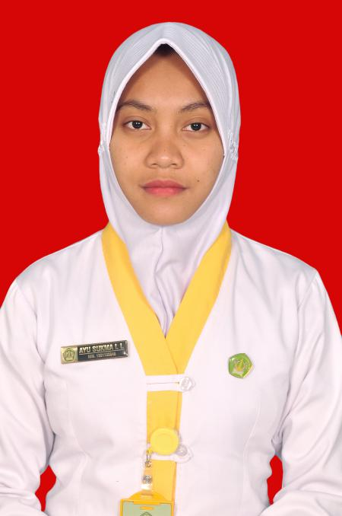

1. **IDENTITAS DIRI**
2. Nama Lengkap : Ayu Sukma Imania Islam
3. Tempat, Tanggal Lahir : Surabaya, 4 Juli 1997
4. Jenis Kelamin : Perempuan
5. Kewarganegaraan : Indonesia
6. Agama : Islam
7. Nama Ayah : Abdul Rokhim
8. Nama Ibu : Yuli Ernanik
9. Alamat : Perumnas Pakis Jajar Permai Blok. Q No. 10
10. No. Tlp : 089521988517
11. E-mail : imania1997@gmail.com
12. **RIWAYAT PENDIDIKAN**

2001 — 2003 TK Tunas Muda, Surabaya

2003 — 2009 SDN Sawunggaling VII, Surabaya

2009 — 2012 SMPN 1 Pakis, Malang

2012 — 2015 SMAN 1 Tumpang, Malang

2015 — 2018 Politeknik Kesehatan Kemenkes Malang

Jurusan Keperawatan Program Studi DIII

Keperawatan Malang